附件3

微信缴费步骤说明

- 缴费时间：2024年2月21日-2月27日（请在规定时间内缴费，其他时间未开通，缴费视为无效）
▲请注意：《实践课程考试费》与《实践课程培训费》需分开缴纳、上传
二、缴费步骤
1、登录南方医科大学自学考试实践考核系统：https://nfyk.moycp.com/， 点击报考记录和培训记录。
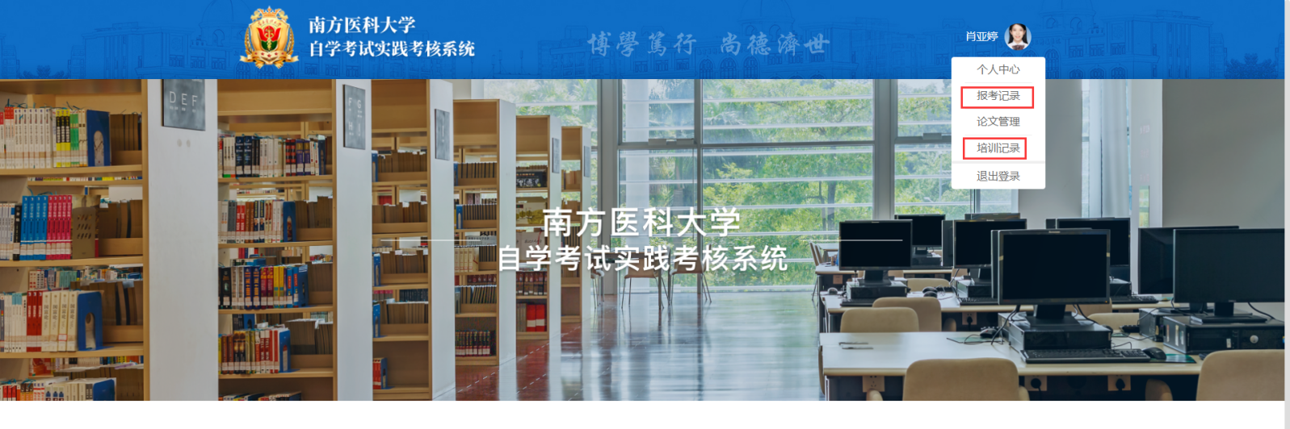

- 点击批量上传缴费证明，查看需交金额。
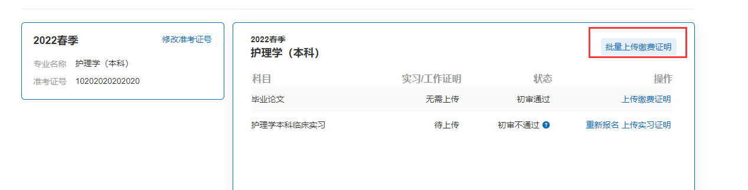

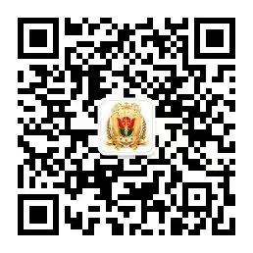
3、关注“南方医科大学财务处”公众号

4、进入公众号，点击“缴费信息”——“自助缴费”。

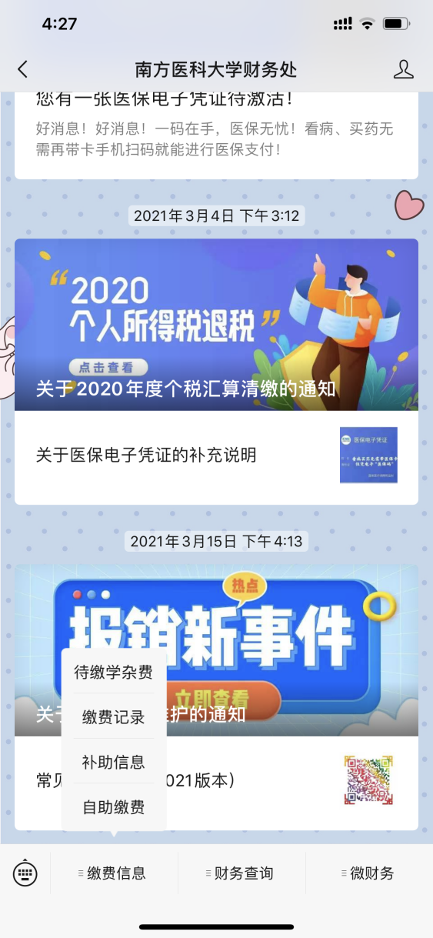

5、收费项目选择“自考实践考核培训费”，实践课程考试费与培训费需分开缴纳、上传，填写缴款金额，缴款说明备注：（实践课程考试费+科目）/（实践课程培训费+科目）
，填写联系电话，票据抬头填写姓名，点击“支付”。

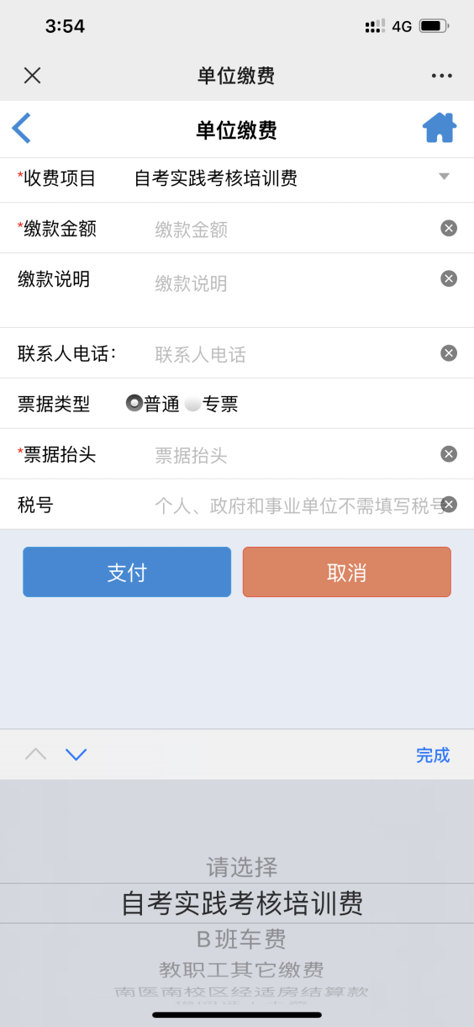
实践课程考试费+科目
手机号码
姓名
实践课程培训费+科目
手机号码
姓名

6、保存缴费成功后的“账单详情”，上传至“南方医科大学自学考试系统”。（截图示例见后文）。

缴费截图示例


